姓名： | （ ） |  | 班別： |  |  | 日期：

奶奶搬到城市居住，試想想小紅帽往城裏探望她的途中，她會遇上甚麼事情？請在你選擇的路線方格上填上顏色，並完成下表。
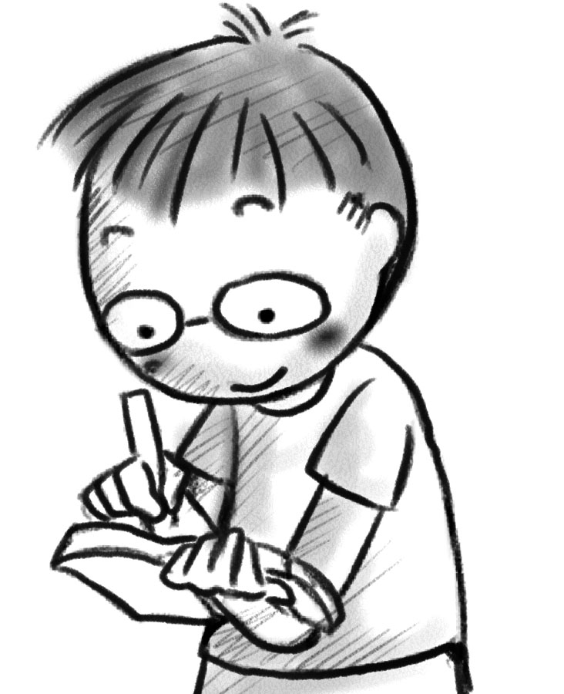
小紅帽坐公車到城裏
小紅帽趕上
公車
小紅帽錯過
了公車
小紅帽乘搭下一班車
獵人
奶奶
結局：
途中，小紅帽遇見
住在城裏的奶奶
小紅帽往城裏探望奶奶

小紅帽會走路
大野狼

